Instrucciones TP60

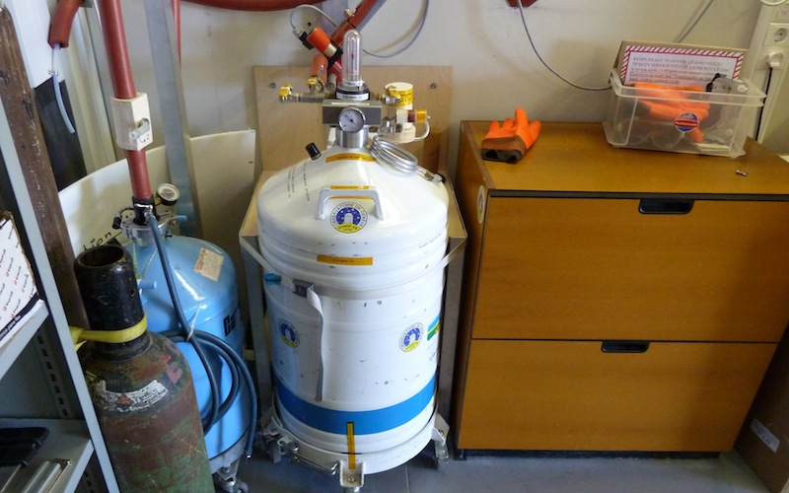

Pedidos de nitrógeno liquido

- Cuando el nivel del TP60 llega entre las dos líneas transparentes justo encima de la línea roja, es hora de pedir el relleno del otro dewar. El dewar se cambia cuando el nivel del TP60 toca la línea roja.
- Las instrucciones para pedir nitrógeno liquido « Pedido de nitrógeno liquido » se encuentran en el tablero al lado de la puerta de entrada de la sala de control. Hay que pedir el « pequeño dewar ».

Preparación del TP60 lleno

Una vez recibido el TP60 lleno, proceda según instrucciones:

- Ponerse los EPP (Guantes/Gafas/Ropa adecuada)
- Controlar que las válvulas del transfer estén en la siguiente configuración

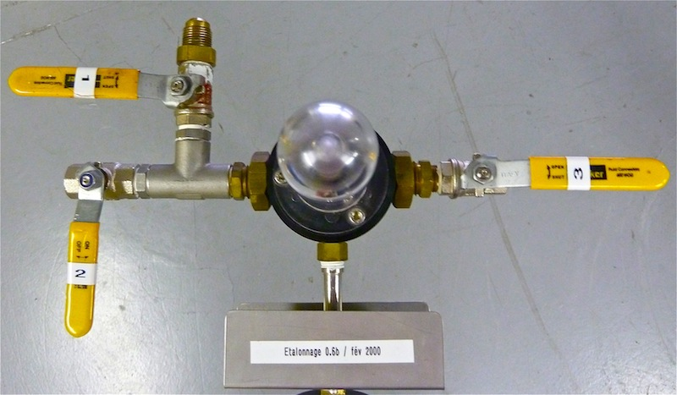
Transfer listo para ser montado en el dewar
- Insertar la goma verde en el transfer y mantenerla arriba para que no entre en contacto con el nitrógeno
- Bajar LENTAMENTE el transfer dentro del dewar
- Posicionar el manómetro frente al sticker amarillo « position manomètre »
- Cerrar con el collar en la misma posición que el dewar que esta en uso y apretarlo
- Cerrar la válvula N°3
- Abrir la válvula N°4 con el fin de subir la presión dentro del dewar

El dewar debe estar en esta configuración:

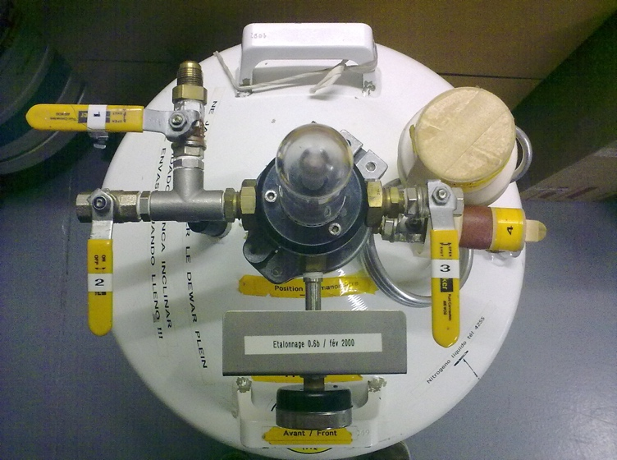
TP60 listo para ser cambiado
Cambio del TP60 vacío por uno lleno

- Ponerse los EPP (Guantes/Gafas/Ropa adecuada)
- Cerrar las válvulas N°1 y N°4
- Soltar el niple de latón
- Soltar la linga blanca
- Sacar el TP60 vacío de su lugar
- Insertar el TP60 lleno de manera que la salida de la válvula N°1 este en frente al flexible de transfer
- Apretar la linga blanca
- Apretar el niple de latón
- Abrir la válvula N°1 (y N°4 en caso de no haberlo hecho antes)

El dewar debe estar en esta configuración:

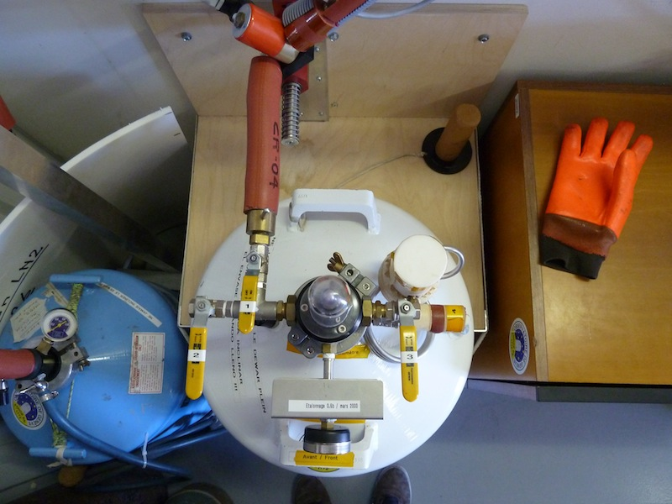
Dewar lleno listo y en su lugar de trabajo

Desarme del TP60 vacío

- Ponerse los EPP (Guantes/Gafas/Ropa adecuada)
- Cerrar la válvula N°4 (en caso de no haberlo hecho antes)
- Verificar que no haya nada a 2m de la válvula n°3 y abrirla para bajar la presión
- Dejar que la presión baje a 0 bar
- Soltar el collar, sacarlo y dejarlo en la placa de cartón marcada TP60
- Sacar LENTAMENTE el transfer del dewar, dejarla en la placa de cartón marcada TP60
- Sacar la goma verde y dejarla en la placa de cartón marcada TP60

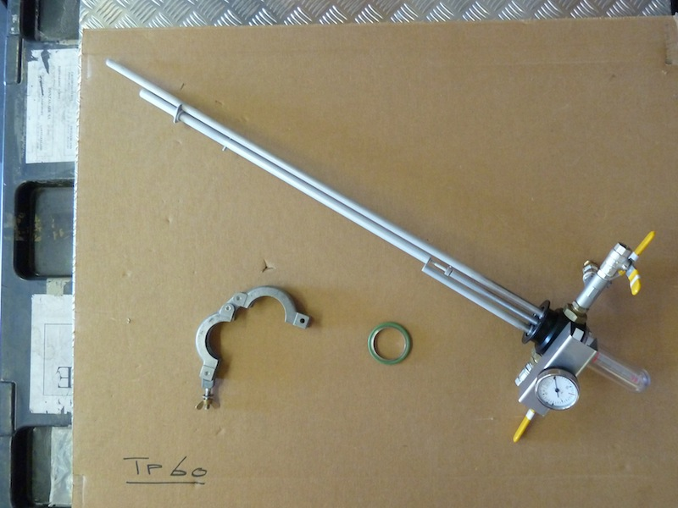

- Poner la tapa al dewar

El dewar vacío esta listo para el relleno

(CUANDO EL TRANSFER NO ESTA MONTADO EN EL DEWAR LA VALVULA N°4 SIEMPRE DEBE ESTAR CERRADA)

Relleno con TP60 en modo « manual »
UNICAMENTE EN CASO DE EMERGENCIA O PANA DE TIMER

Si por alguna razón Coralie se estuviera calentando, habría que hacer un relleno en modo manual

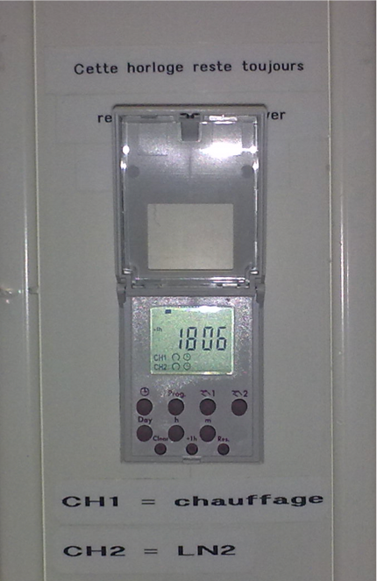
Timer para relleno manual

- Seguir las instrucciones pegada en el muro al lado del timer

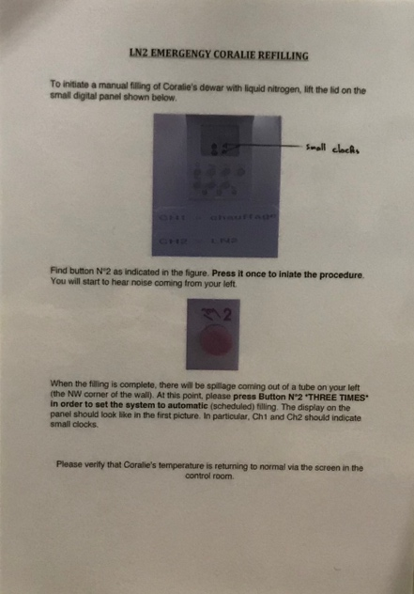
Instrucciones para relleno manual

